Lithium, Cobalt : Ukraine, Allier (France), RDC (Républiqe Démocratique du Congo)

Ukraine
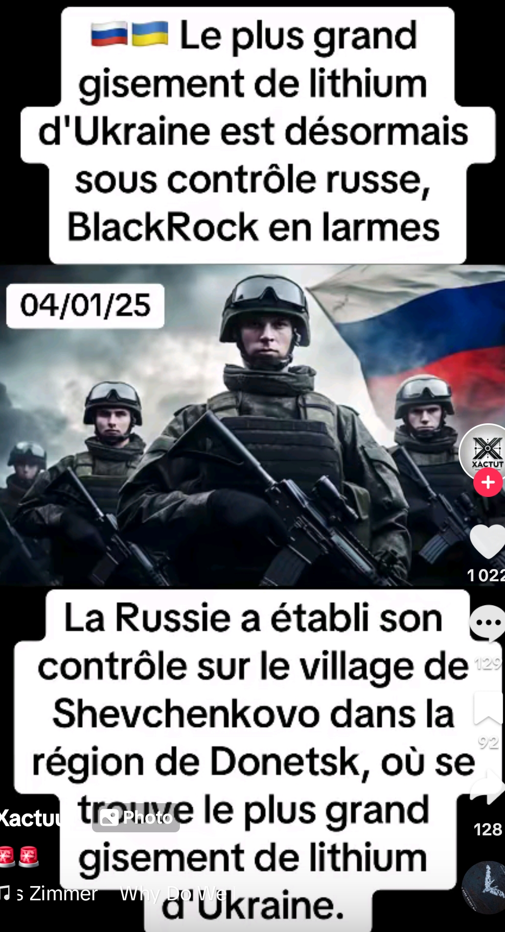
L'Ukraine possède d'importants gisements de lithium, principalement situés dans les régions de Donetsk et de Kirovograd. Parmi eux, le gisement de Shevchenkovskoye, situé près de la de Pokrovsk dans le Donbass, est particulièrement notable. Ce gisement est estimé contenir une part significative des réserves ukrainiennes de lithium, qui pourraient atteindre environ 500 000 tonnes, soit plus que les réserves actuelles du Portugal, le principal producteur de lithium en Europe. TYZHDEN
Cependant, en décembre 2024, les troupes russes ont partiellement conquis le village de Shevchenko, menaçant ainsi l'accès à ce gisement stratégique. LE FIGARO Cette situation compromet les perspectives d'exploitation du lithium en Ukraine, alors que le pays envisageait de devenir un acteur majeur sur le marché mondial de ce métal essentiel à la fabrication des batteries pour véhicules électriques.
ChatGPT 4 Janvier 2025

Allier
Le projet de mine de lithium dans l’Allier suscite de nombreux doutes sur les choix de l’Etat La Commission nationale du débat public a présenté, lundi 30 septembre, ses conclusions. Derrière le projet local porté par Imerys, c’est toute la stratégie minière de la France qui est interrogée. Article du Monde 1/10/2024 S’il voit le jour, ce projet sera l’un des plus importants chantiers miniers en France métropolitaine depuis plus de cinquante ans. La Commission nationale du débat public (CNDP) a présenté, lundi 30 septembre, la synthèse de ses travaux concernant le projet de mine de lithium dans l’Allier, porté par le groupe Imerys. Dénommé Emili (pour « exploitation du mica lithinifère ») et d’un montant estimé à un milliard d’euros d’investissement pour l’industriel français, ce programme a fait l’objet d’un débat public durant cinq mois qui s’est terminé fin juillet, marqué par une forte participation citoyenne – plus de 3 000 participants aux douze réunions publiques – mais aussi par des tensions de la part de ses opposants.

RDC République Démocratique du Congo
http://81.250.131.109:8080/web_images/ENS/ABS/TikTok-S23-2024-12/AhaTik_sabcnews_1736078405499.mp4http://81.250.131.109:8080/web_images/ENS/ABS/TikTok-S23-2024-12/AhaTik_ucheolisa__1736078452428.mp4http://81.250.131.109:8080/web_images/ENS/ABS/TikTok-S23-2024-12/AhaTik_femmefortekafukafu_1736078539169.mp4http://81.250.131.109:8080/web_images/ENS/ABS/TikTok-S23-2024-12/AhaTik_brutafrique_1736078367629.mp4

Comments


